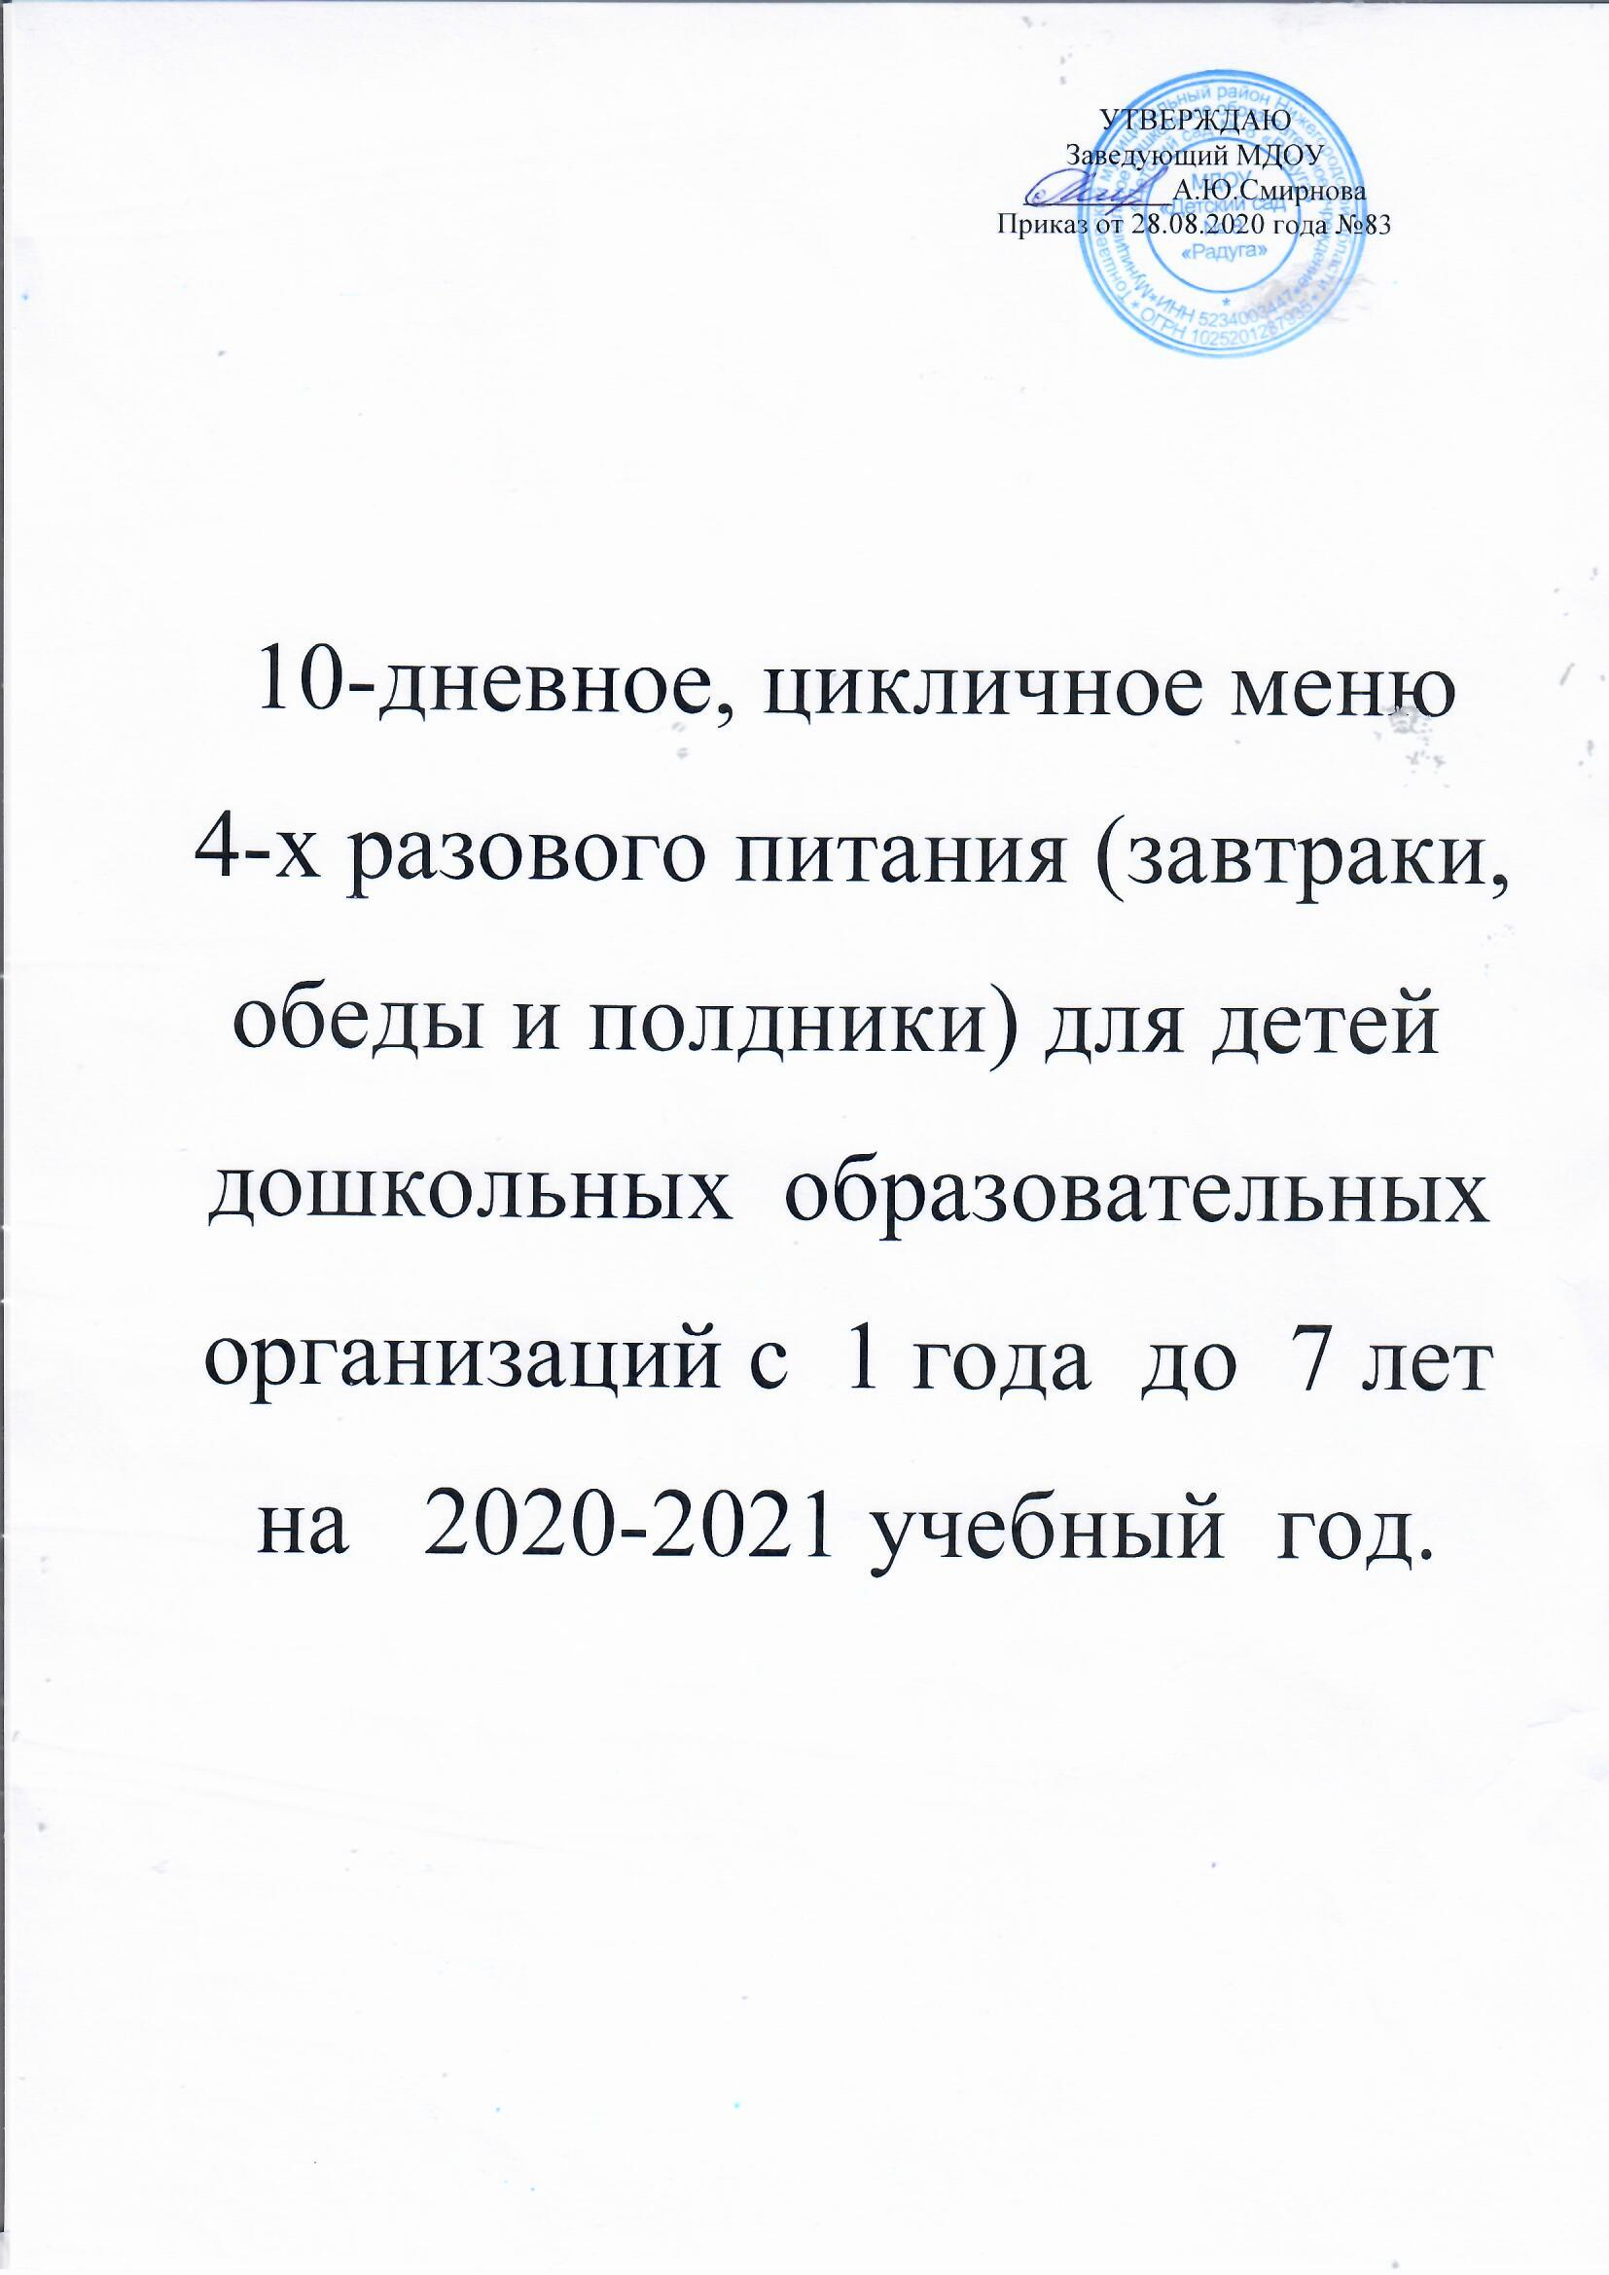

Перечень блюд 10-дневного, цикличного меню
3-х разового питания (завтраков, обедов и полдников) для детей дошкольных образовательных организаций на 2020-2021 учебный год.

День 1 | День 2 | День 3 | День 4 | День 5
завтрак | завтрак | завтрак | завтрак | завтрак
Каша жидкая овсяная («Геркулес»).  Чай с сахаром.  Бутерброд с маслом (сливочным).  2-й завтрак: апельсин. | Каша жидкая (гречнево- пшенная).  Кофейный напиток.  Сыр порциями.  Хлеб пшеничный.  2-й завтрак: плоды свежие (яблоко). | Каша жидкая (рисовая).  Чай с лимоном.  Бутерброд с сыром.  2-й завтрак: мандарин. | Каша с яблоками вариант 1 (пшенная).  Какао с молоком.  Бутерброд с маслом сливочным.  2-й завтрак: сок (яблочный). | Каша манная с яблоками.  Кофейный напиток.  Хлеб пшеничный.  2-й завтрак: апельсин.
обед | обед | обед | обед | обед
Салат «Степной» из разных овощей.  Суп картофельный с мясными фрикадельками.  Жаркое по- домашнему.  Компот из сушеных плодов (кураги и изюма).  Хлеб ржано- пшеничный.  Хлеб пшеничный. | Салат картофельный с морковью и зеленым горошком.  Борщ с капустой и картофелем.  Плов из отварной говядины.  Напиток лимонный.  Хлеб пшеничный.  Хлеб ржано- пшеничный. | Икра кабачковая.  Суп крестьянский с крупой.  Котлеты рубленные, запеченные с молочным соусом.  Капуста тушеная.  Компот из сушеных фруктов (смеси).  Хлеб ржано- пшеничный | Салат из свеклы с зеленым горошком.  Суп картофельный с макаронными изделиями на курином бульоне.  Птица тушеная в соусе с овощами (курица).  Кисель из ягод свежих (клюквы).  Хлеб пшеничный.  Хлеб ржано- пшеничный. | Салат из квашеной капусты.  Суп с рыбными консервами.  Котлеты или биточки рыбные запеченные с соусом молочным (для подачи к блюду).  Пюре картофельное с морковью.  Компот из сушеных плодов (кураги и изюма).  Хлеб ржано- пшеничный
полдник | полдник | полдник | полдник | полдник
Оладьи с изюмом.  Сок (абрикосовый). | Запеканка из творога с соусом яблочным.  Йогурт.  Зефир. | Рыба, запеченная в омлете.  Снежок.  Хлеб пшеничный. | Сырники из творога.  Сок (вишневый). | Запеканка капустная с соусом сметанным.  Печенье.  Ряженка.

День 6 | День 7 | День 8 | День 9 | День 10
завтрак | завтрак | завтрак | завтрак | завтрак
Каша жидкая молочная из гречневой крупы.  Чай с молоком.  Бутерброд с сыром.  2-й завтрак: мандарин. | Макароны, запеченные с яйцом.  Какао с молоком.  Бутерброд с маслом (сливочным).  2-й завтрак: банан. | Каша жидкая (пшеничная).  Кофейный напиток.  Сыр порциями.  Хлеб пшеничный.  2-й завтрак: сок (виноградный). | Каша вязкая молочная из риса и пшена.  Чай с лимоном.  Бутерброд с сыром.  2-й завтрак: плоды свежие (груша). | Суп молочный с макаронными изделиями.  Какао с молоком.  Хлеб пшеничный.  2-й завтрак: сок (сливовый).
обед | обед | обед | обед | обед
Салат из кукурузы (консервированной).  Щи из свежей капусты с картофелем.  Голубцы ленивые с соусом сметанным.  Компот из сушеных фруктов (смеси).  Хлеб ржано- пшеничный. | Сельдь с луком.  Суп картофельный с бобовыми.  Гренки из пшеничного хлеба (1 вариант).  Тефтели рыбные тушеные.  Рагу из овощей с соусом сметанным.  Кисель из кураги.  Хлеб ржано- пшеничный. | Салат картофельный с кукурузой и морковью.  Борщ с картофелем.  Фрикадельки мясные в соусе сметанном с луком.  Пюре картофельное.  Компот из апельсинов или мандаринов.  Хлеб ржано- пшеничный. | Салат картофельный с сельдью.  Рассольник ленинградский.  Гуляш из отварного мяса.  Пюре картофельное с морковью.  Напиток из клюквы.  Хлеб ржано- пшеничный. | Винегрет овощной.  Суп- пюре из птицы (курицы).  Котлеты рубленные из курицы.  Капуста тушеная.  Кисель из апельсинов.  Хлеб ржано- пшеничный.
полдник | полдник | полдник | полдник | полдник
Запеканка из творога с соусом яблочным.  Йогурт.  Хлеб пшеничный. | Омлет с зеленым горошком.  Снежок.  Хлеб пшеничный. | Ватрушка с творогом.  Сок (сливовый).  Зефир. | Омлет с картофелем.  Кефир.  Хлеб пшеничный. | Пирожки печеные из дрожжевого теста (с морковью).  Йогурт.  Мармелад.

